Fiche élève :
Comment expliques-tu ce départ d’incendie ?

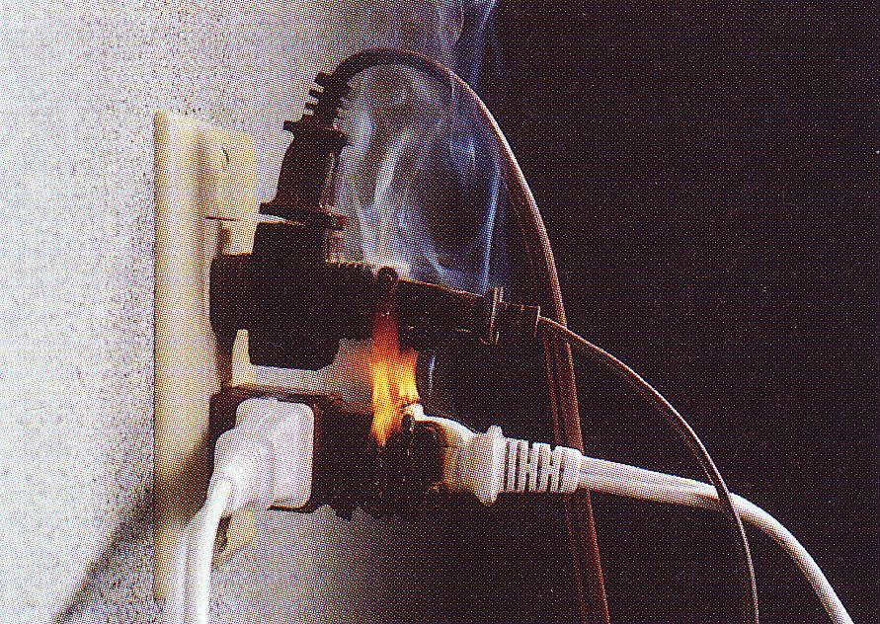
……………………………………………………………………………………………………………………………………………………………………………………………………………………………………………………………

Propose une expérience permettant de répondre à la question que nous venons de formuler.

Schéma, liste du matériel :

Résultats, observations : ………………………………………………………………… ………………………………..…………………………………………………………………………………………………...…………………………………………………………………………………………………......…………………………………………………………………………………………………………………………………………………………………...

Conclusion : ……………………………………………………………………………….. …………………………………………………………………………………………………...…………………………………………………………………………………………………...

Fiche n°1 : à destination des enseignants

Date et lieu du stage :
Noms des membres du groupe de travail :

Niveau concerné | 4ème
Références B.O. | Le courant traversant un générateur dépend du circuit sur lequel il est branché.
Objectif(s) | Mettre au point une expérience permettant d’illustrer expérimentalement que l’intensité d’un générateur augmente lorsqu’on branche des dipôles en dérivation.
Situation dans la progression | A la fin du chapitre présentant la notion d’intensité (mesure et propriétés).
Pré-requis | - Circuit avec dérivation  - Notion d’intensité  - Mesure d’intensité avec un ampèremètre (branchement, utilisation)
Conditions de mise en œuvre | Effectif : 25 élèves  Durée : 1h30  Lieu : Laboratoire physique  Matériel à prévoir :  - Multimètres  - Fils de connexion  - Quelques dipôles (lampes et/ou résistances)  - Générateur  - Portable + vidéoprojecteur  - Vidéo internet sur incendie salon (disponible sur le site de l’académie de Nantes)

Fiche n°2 : Prévision du scénario de la séquence : déroulement, contenu, travail individuel, collectif, en groupe, échange argumenté…

Etape de la démarche d’investigation | Durée | Activités des élèves | Activités du professeur
Situation déclenchante  Questionnement / réaction  Echange / discussion  Réflexion  Investigation  Mise en commun  Echange | 10  15  15  15  30  10  10-15 | Ils réagissent à la situation  Ils notent sur une feuille leur réaction et propose une explication au phénomène  Discussion sur les différentes propositions  Le prof note les mots clés des élèves au tableau  La classe retient une hypothèse commune qu’il note sur la fiche élève : « Si on branche trop d’appareil sur une multiprise, l’intensité du courant augmente. »  Recherche d’une expérience pour répondre ou vérifier par groupes  Trace / expérience / schéma / liste du matériel / résultats / critiques  Chaque groupe expose ses résultats et conclusions au reste de la classe | Visionnage de la vidéo  (pourquoi ? …)  Donne la fiche élève  Demande une réponse pour expliquer ce qui s’est passé  Répond aux questions et anime le débat  Gestion des groupes. Passe pour vérifier le travail et les manipulations  Anime le débat
Structuration des connaissances | 5 | L’intensité donnée par le générateur augmente lorsqu’on augmente le nombre de dipôles branchés en dérivation  Exercice d’application dans le livre  Ouverture vers les lois de l’intensité dans les circuits | Fait noter dans le cours la bonne conclusion après discussion avec la classe sur les différents résultats.
Fiche n°3 : Compte-rendu de la séquence réalisée en classe : hypothèses inattendues des élèves, écart(s) au scénario, gestion des imprévus, remédiation (immédiate ou différée) …

Actions et réactions des élèves | Interventions du professeur
Voici quelques réponses d’élèves :  - Ca brûle  - Il y a surchauffe  - Il y a trop de prises  - Faux contact ou court circuit  - Mauvais branchement  - Surcharge d’électricité  - Trop de courant  - Il y a plus d’électricité | - pourquoi une surchauffe ?  - Pourquoi il y a plus de courant ?  Prise = générateur + branchements en dérivation (à partir des circuits, fiches rappels 5ème)  Difficultés :  - difficile d’exprimer une hypothèse pour les élèves  - difficile d’exprimer l’idée du prof par et avec les mots des élèves  - gestion des débats difficiles ; on ne sait pas où on va ou quelles réactions les élèves vont avoir (ne pas sortir du débat)  - savoir rebondir sur des propositions d’élèves pour les amener où on veut  - Des erreurs de montage par rapport aux schémas.  Remarques :  - les élèves jouent bien le jeu dans l’ensemble, l’activité leur plait et la situation les interpelle.  - Les élèves réussissent soit le montage, soit le schéma mais pas les deux  - Difficulté pour eux d’élaborer un protocole

Document(s) annexe(s) : travaux d’élèves, grille d’évaluation, documents utilisés…

